Гурлан туман Ободонлаштириш бошқармасининг ишчи-ходимлар рўйхати

Т/р | Расми | Ф.И.Ш | Маълумоти ва мутахассислиги | Эгаллаб турган лавозими ёки вазифаси
1 | 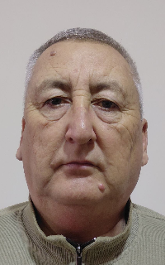 | Рахимов Икром Ахмедович | Олий, мухандис технолог | Бошлиқнинг биринчи ўринбосари
2 | 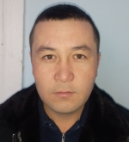 | Курамбаев Азизбек Махсудович | Олий, Кимёвий технология | бош муҳандис
3 | 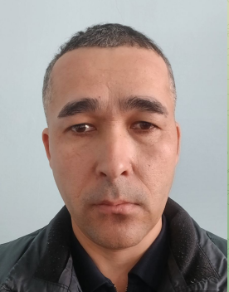 | Ходжаев Муроджон Махмутжанович | Олий, менежмент | Ободонлаштириш объектларни саклаш  бўлими бошлиги
4 | 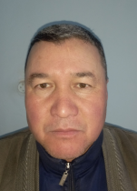 | Джуматов Азамат Зарифович | Ўрта махсус, Гидромелароция  ишларини механизациялаш | Мухандис техник ходим
5 | 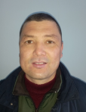 | Гулманов Элдор Сабиржанович | Ўрта махсус, Техник механик | Механик
6 | 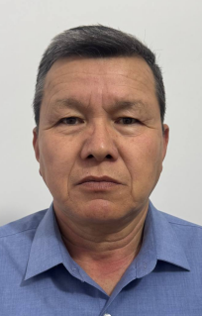 | Джуматов Рашид Зарифович | Олий, геодезист инженери | Инфратузилма объектлари ва  автотранспортдан фойдаланиш бўлими бошлиғи
7 | 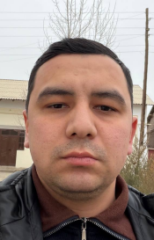 | Юлдашев Сиявуш Иззат ўғли | Олий, ҳисоб ва аудит | техник назоратчи
8 | 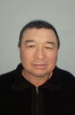 | Сапарбаев Юсупбай Искандарович | Ўрта махсус, Қишлоқ  хўжалиги ҳисобчиси | Бош ҳисобчи
9 | 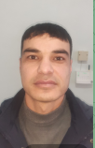 | Наримметов Ўткирбек Шухратович | Ўрта махсус,  Хўжалик ҳуқуқий фаолият | иқтисодчи
10 | 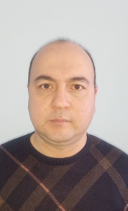 | Абдикаримов Бехзод Зарипбаевич | Олий, Кадрлар менежменти | Кадрлар бўлими бошлиғи
11 | 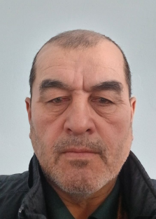 | Сапаров Анварбек Мадримович | Олий, инженер-қурувчи | Техника хавфсизлиги мухандиси
12 | 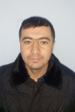 | Наврузов Дилшод Ахматович | Олий,  Автомобил йўллари ва аеродром | Йўл-кўприк хўжалигидан фойдаланиш бўлими  бошлиғи
13 | 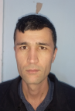 | Ахмедов Солимбой Рўзимбоевич | Олий,  ер усти транспорти тизими ва  уни экспулатация қилиш | муҳандис техник ходим
14 | 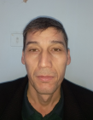 | Сапарбаев Нодирбек Комилжонович | Ўрта махсус,  Бухгалтерия иши | Иш юритувчи
15 | 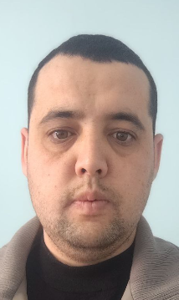 | Салиев Дониёрбек Олимжон ўғли | Ўрта | Омбор мудири
16 | 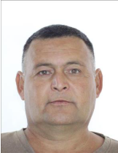 | Жуманиязов Рашиджон Комулжанович | Ўрта. | Қоровул
17 | 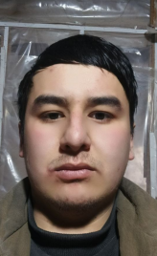 | Балтабоев Жўрабек Ҳамро ўғли | Ўрта | қоровул
18 | 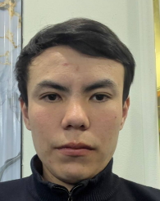 | Турсинбаев Жамол Илҳом ўғли | Ўрта | қоровул
19 | 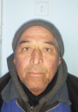 | Эриметов Назарбай Аминбаевич | Ўрта | Кўкаламзорлаштирувчи ишчи
20 | 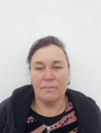 | Жуманиязова Ҳафиза Матназаровна | Ўрта | Кўкаламзорлаштирувчи ишчи
21 | 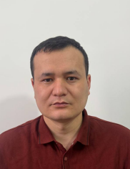 | Зарипов Сарвар Рашидович | Ўрта | Кўкаламзорлаштирувчи ишчи
22 | 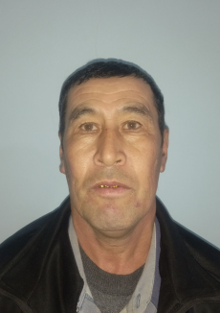 | Тўраев Ҳамро Мадаминович | Ўрта | Кўкаламзорлаштирувчи ишчи
23 | 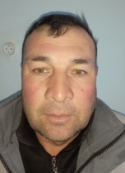 | Шомуратов Махмуд Ўразбоевич | Ўрта | Кўкаламзорлаштирувчи ишчи
24 | 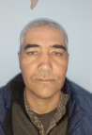 | Бозорбоев Шокир Худойберганович | Ўрта | Кўкаламзорлаштирувчи ишчи
25 |  | Атажанов Бахтияр Аманбаевич | Ўрта | Кўкаламзорлаштирувчи ишчи
26 | 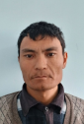 | Мадаминов Санжар Сапарбаевич | Ўрта | Кўкаламзорлаштирувчи ишчи
27 | 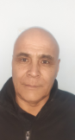 | Уразметов Баходир Сапарбаевич | Ўрта | Кўкаламзорлаштирувчи ишчи
28 | 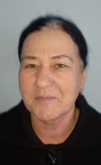 | Тилавова Мухаббат Мадаминовна | Ўрта | Кўкаламзорлаштирувчи ишчи
29 | 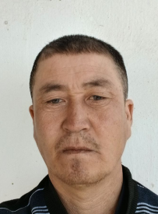 | Жуманиязов Фрунза Куралбаевич | Ўрта | Кўкаламзорлаштирувчи ишчи
30 | 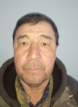 | Курбанбаев Атабек Оманбаевич | Ўрта | Кўкаламзорлаштирувчи ишчи
31 | 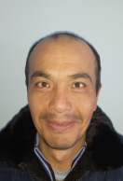 | Уразметов Мансурбек ХХХ | Ўрта | Кўкаламзорлаштирувчи ишчи
32 | 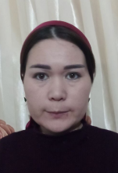 | Маткаримова Барнохон Насируллаевна | Ўрта | Кўкаламзорлаштирувчи ишчи
33 | 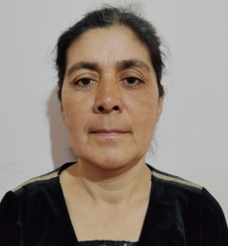 | Эрназарова Насиба Ўразбаевна | Ўрта | Кўкаламзорлаштирувчи ишчи
34 | 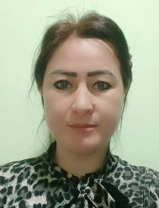 | Балтабаева Нилуфар Маҳмудовна | Ўрта | Кўкаламзорлаштирувчи ишчи
35 | 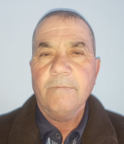 | Рахимов Отахон Матюсуповч | Ўрта | Кўкаламзорлаштирувчи ишчи
36 | 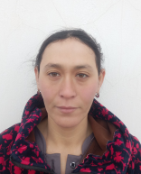 | Қаландарова Шириной Давлатбоевна | Ўрта | Кўкаламзорлаштирувчи ишчи
37 | 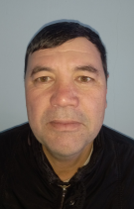 | Курбанбаев Шавкат Қадирович | Ўрта | Кўкаламзорлаштирувчи ишчи
38 | 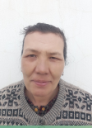 | Жумабаева Ойимжон Назарбоевна | Ўрта | Кўкаламзорлаштирувчи ишчи
39 | 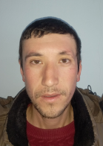 | Абдиримов Тургунбек Бахтиёр ўғли | Ўрта | Кўкаламзорлаштирувчи ишчи
40 | 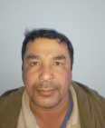 | Матанов Умид Римбаевич | Ўрта | Кўкаламзорлаштирувчи ишчи
41 | 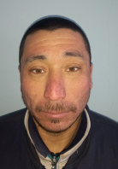 | Қутлимуратов Худойберган  Аманбай ўғли | Ўрта | Кўкаламзорлаштирувчи ишчи
42 | 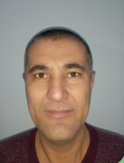 | Шомуратов Адилбек Полатович | Ўрта | Кўкаламзорлаштирувчи ишчи
43 | 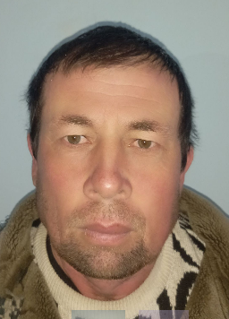 | Шомуратов Мурод Уразбоевич | Ўрта | Кўкаламзорлаштирувчи ишчи
44 | 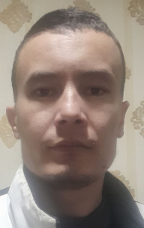 | Матсапаев Отахон Қуронбой ўғли | Ўрта | Кўкаламзорлаштирувчи ишчи
45 | 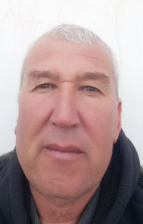 | Ахмедов Азимбой Ражабович | Ўрта | Кўкаламзорлаштирувчи ишчи
46 | 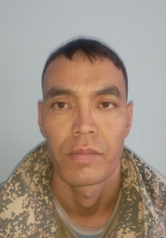 | Мадаминов Сарвар Сапарбаевич | Ўрта | Кўкаламзорлаштирувчи ишчи
47 | 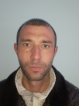 | Шамуратов Адилбек Отабекович | Ўрта | Кўкаламзорлаштирувчи ишчи
48 | 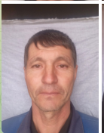 | Абдуллаев Зафар Давлатбоевич | Ўрта | Кўкаламзорлаштирувчи ишчи
49 | 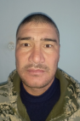 | Юлдашев Хуршид Турсунбаевич | Ўрта | Кўкаламзорлаштирувчи ишчи
50 | 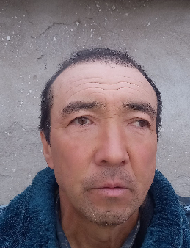 | Азизов Бекпулат Абдуллаевич | Ўрта | Кўкаламзорлаштирувчи ишчи
51 | 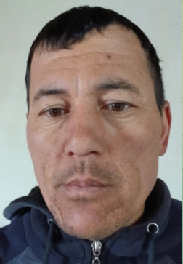 | Жуматов Жавланбек Утамуратович | Ўрта | Кўкаламзорлаштирувчи ишчи
52 | 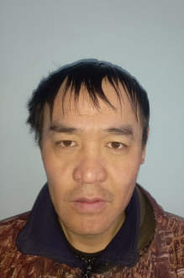 | Файзуллаев Бектемур Кучкарбаевич | Ўрта | Кўкаламзорлаштирувчи ишчи
53 | 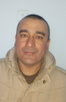 | Қутимов Сардор Бахтиярович | Ўрта | Кўкаламзорлаштирувчи ишчи
54 | 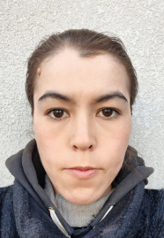 | Қўчқарова Маҳфуза Алимбаевна | Ўрта | Кўкаламзорлаштирувчи ишчи
55 | 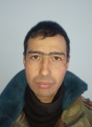 | Юсупов Ботир Шухрат ўғли | Ўрта | Кўкаламзорлаштирувчи ишчи
56 | 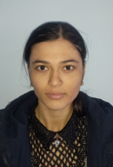 | Назимова Мадина Негмат қизи | Ўрта | Кўкаламзорлаштирувчи ишчи
57 | 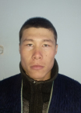 | Сабиров Шухрат Мадрим ўғли | Ўрта | Кўкаламзорлаштирувчи ишчи
58 | 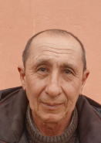 | Халлиев Абдикадир Казакович | Ўрта | Кўкаламзорлаштирувчи ишчи
59 | 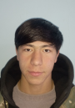 | Собиров Равшанбек Олимбой ўғли | Ўрта | Кўкаламзорлаштирувчи ишчи
60 | 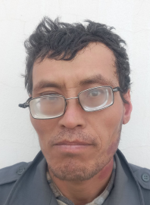 | Мадаминов Сардорбек Сапарбаевич | Ўрта | Кўкаламзорлаштирувчи ишчи
61 | 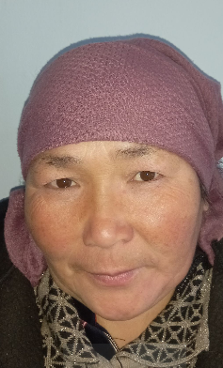 | Янгибаева Назокат Юлдашевна | Ўрта | Кўкаламзорлаштирувчи ишчи
62 | 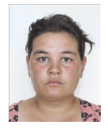 | Юлдашева Озода Эгамберган қизи | Ўрта | Кўкаламзорлаштирувчи ишчи
63 | 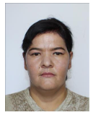 | Жуманова Азиза Ибрагимовна | Ўрта | Кўкаламзорлаштирувчи ишчи
64 | 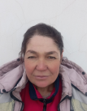 | Тилавбаева Нигора Ражапбаевна | Ўрта | Кўкаламзорлаштирувчи ишчи
65 | 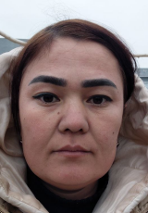 | Юлдашева Сурайё Нурулла қизи | Ўрта | Кўкаламзорлаштирувчи ишчи
66 | 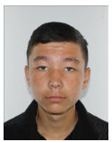 | Собиров Умиджон Азимбой ўғли | Ўрта | Кўкаламзорлаштирувчи ишчи
67 | 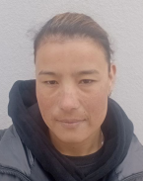 | Досчанова Рахила Фархадовна | Ўрта | Кўкаламзорлаштирувчи ишчи
68 | 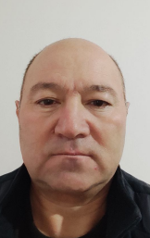 | Курбанбаев Алишер Уразбаевич | Ўрта | Кўкаламзорлаштирувчи ишчи
69 | 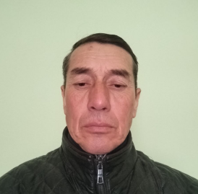 | Эшниязов Мурат Янгибаевич | Ўрта | Бригадир
70 | 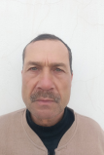 | Маткаримов Санъат Шамуратович | Ўрта | Бригадир
71 | 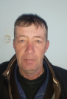 | Реимов Эргаш Юсупович | Ўрта | Бригадир
72 | 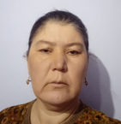 | Камалова Зевар Сийтиматовна | Ўрта | Ҳудуд фароши
73 | 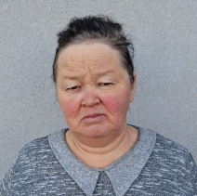 | Халниязова Ирода Шукурлаевна | Ўрта | Ҳудуд фароши
74 | 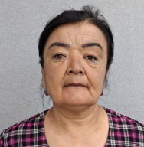 | Холниязова Дармон Шукурлаевна | Ўрта | Ҳудуд фароши
75 | 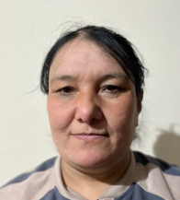 | Матякубова Дилбар Назаровна | Ўрта | Ҳудуд фароши
76 | 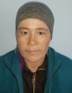 | Ермедова Замира Ганжабаевна | Ўрта | Ҳудуд фароши
77 | 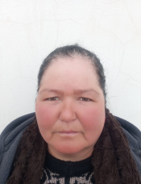 | Қучкарова Муҳайё Гулимматовна | Ўрта | Ҳудуд фароши
78 | 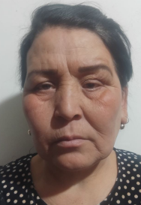 | Дусчанова Гуласал Адамовна | Ўрта | Ҳудуд фароши
79 | 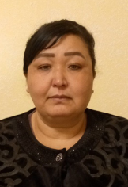 | Уразметова Мухаббат Рустамовна | Ўрта | Ҳудуд фароши
80 | 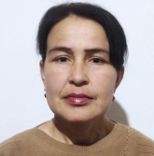 | Матякубова Гавҳаржон Куролбоевна | Ўрта | Ҳудуд фароши
81 | 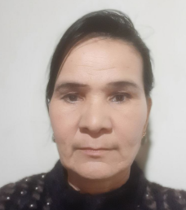 | Юлдашева Салия Уразбаевна | Ўрта | Ҳудуд фароши
82 | 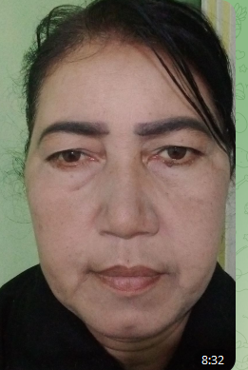 | Масапоева Гулбахор Турсинбоевна | Ўрта | Ҳудуд фароши
83 | 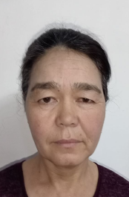 | Ваисова Гуласал Ражаповна | Ўрта | Ҳудуд фароши
84 | 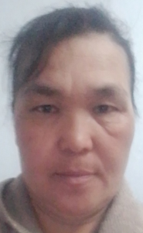 | Базарбаева Фатима Қаландаровна | Ўрта | Ҳудуд фароши
85 |  | Маткаримова Умида Маткарим қизи | Ўрта | Ҳудуд фароши
86 | 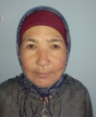 | Якубова Мухаббат Салаевна | Ўрта | Ҳудуд фароши
87 | 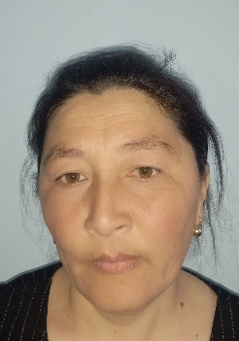 | Ўразметова Мақсуда Холиллаевна | Ўрта | Ҳудуд фароши
88 | 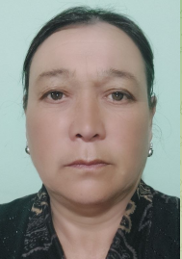 | Жуманиязова Нигора Ибрагимовна | Ўрта | Ҳудуд фароши
89 | 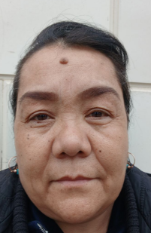 | Сабирова Тамара Гулматовна | Ўрта | Ҳудуд фароши
90 | 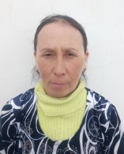 | Эриметова Зуҳра Аминбаевна | Ўрта | Ҳудуд фароши
91 | 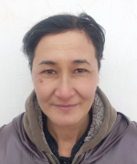 | Уразова Шаҳло Юмутовна | Ўрта | Ҳудуд фароши
92 |  | Полванова Гулжахон Курбонмуратовна | Ўрта | Ҳудуд фароши
93 | 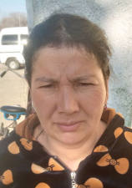 | Султонова Турсуной Асқаровна | Ўрта | Ҳудуд фароши
94 | 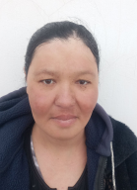 | Примматова Мухайё Камилжановна | Ўрта | Ҳудуд фароши
95 | 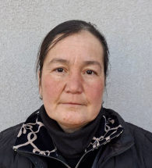 | Қурбанбоева Гулсанам Абдигалиевна | Ўрта | Ҳудуд фароши
96 |  | Асқарова Малика Худайберган қизи | Ўрта | Ҳудуд фароши
97 | 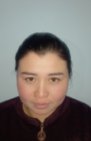 | Жуматова Шахноза Эркаевна | Ўрта | Ҳудуд фароши
98 | 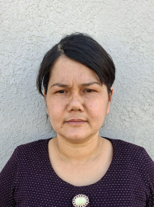 | Ботирова Тўхтажон Гулиматовна | Ўрта | Ҳудуд фароши
99 |  | Матмуратова Шодия Неъматовна | Ўрта | Ҳудуд фароши
100 | 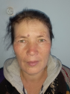 | Сийтимова Феруза Сабуровна | Ўрта | Ҳудуд фароши
101 | 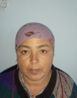 | Матниязова Моҳира Нишанбаевна | Ўрта | Ҳудуд фароши
102 | 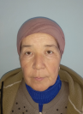 | Халиллаева Рана Халбаевна | Ўрта | Ҳудуд фароши
103 | 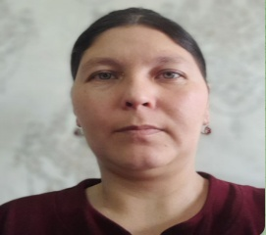 | Қадирова Сайёра Фархадовна | Ўрта | Ҳудуд фароши
104 | 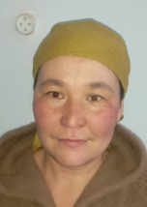 | Мадаминова Наргиза Каримбаевна | Ўрта | Ҳудуд фароши
105 | 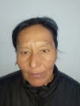 | Юлдашева Саламат Реймбаевна | Ўрта | Ҳудуд фароши
106 | 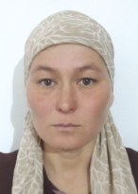 | Эриметова Меҳрибан Назарбоевна | Ўрта | Ҳудуд фароши
107 | 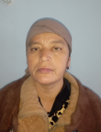 | Ўразалиева Саида Қутлимуратовна | Ўрта | Ҳудуд фароши
108 | 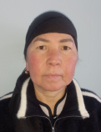 | Худайберганова Саида Сабировна | Ўрта | Ҳудуд фароши
109 | 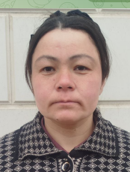 | Юлдашева Зулайхо Шукуруллаевна | Ўрта | Ҳудуд фароши
110 | 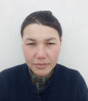 | Раматова Садоқат Азимовна | Ўрта | Ҳудуд фароши
111 | 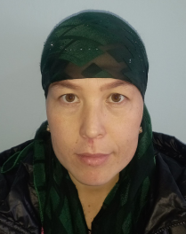 | Жуматова Моҳинур Эркаевна | Ўрта | Ҳудуд фароши
112 | 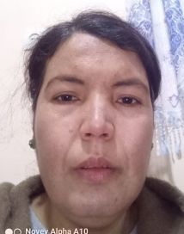 | Матмуратова Сайёра Ибрагимовна | Ўрта | Ҳудуд фароши
113 | 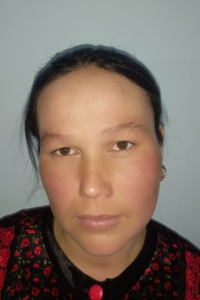 | Зарипова Муниса Содиқбаевна | Ўрта | Ҳудуд фароши
114 |  | Шомуротоа Севара Аминбоевна | Ўрта | Ҳудуд фароши
115 | 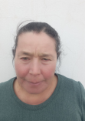 | Курбанбаева Зулхумар Аминовна | Ўрта | Ҳудуд фароши
116 | 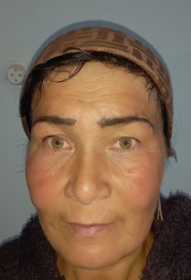 | Матниязова Мухаббат Сийтимматовна | Ўрта | Ҳудуд фароши
117 | 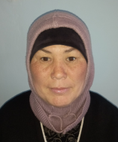 | Янгибоева Барно Сабирбаевна | Ўрта | Ҳудуд фароши
118 | 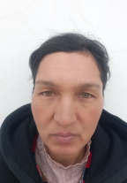 | Ешимбетова Замира Юлдашовна | Ўрта | Ҳудуд фароши
119 | 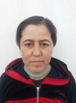 | Шаниязова Шаҳноза Ражаббаевна | Ўрта | Ҳудуд фароши
120 | 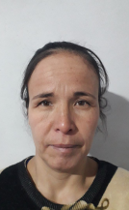 | Баллиева Ўғилтош Йўллиевна | Ўрта | Ҳудуд фароши
121 |  | Янгибаева Айша Кадирбергановна | Ўрта | Ҳудуд фароши
122 | 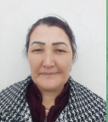 | Бобониязова Умида Тулибоевна | Ўрта | Ҳудуд фароши
123 | 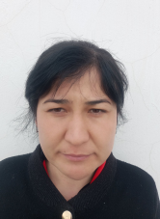 | Қодирова Малохат Сабирбаевна | Ўрта | Ҳудуд фароши
124 | 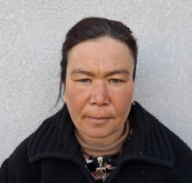 | Авазова Фируза Мадияровна | Ўрта | Ҳудуд фароши
125 | 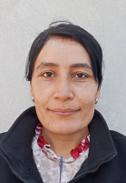 | Қурбонова Анора Чори қизи | Ўрта | Ҳудуд фароши
126 | 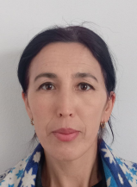 | Жумабоева Саломат Алламбергановна | Ўрта | Ҳудуд фароши
127 | 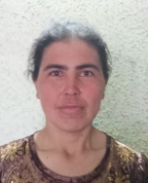 | Нурманова Дилноза Шеримматовна | Ўрта | Ҳудуд фароши
128 | 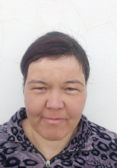 | Курбанбаева Дилфуза Азатбаевна | Ўрта | Ҳудуд фароши
129 | 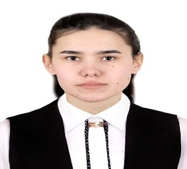 | Машарифова Назокат Гулимбой қизи | Ўрта | Ҳудуд фароши
130 | 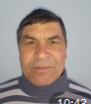 | Эржанов Музаффар Давлатбаевич | Ўрта | Трактор ҳайдовчиси
131 | 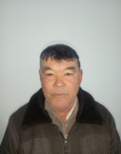 | Чиниев Рустам Уразбаевич | Ўрта | Трактор ҳайдовчиси
132 | 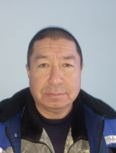 | Юлдошев Олимжон Сабирович | Ўрта | Трактор ҳайдовчиси
133 | 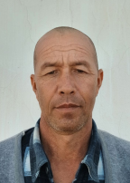 | Матякубов Азимбай Аллаярович | Ўрта | Трактор ҳайдовчиси
134 | 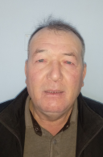 | Реимов Рустам Юсупович | Ўрта | Махсус транспорт ҳайдовчиси
135 | 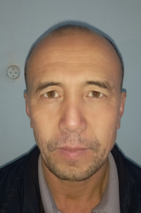 | Атажанов Расул Ражапович | Ўрта | Махсус транспорт ҳайдовчиси
136 | 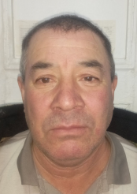 | Бекиматов Кадамбой Шомуратович | Ўрта | Махсус транспорт ҳайдовчиси
137 | 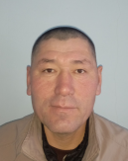 | Бекманов Олимбой Сабирович | Ўрта | Махсус транспорт ҳайдовчиси
138 | 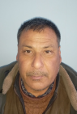 | Хайдаров Исмоил Мадаминович | Ўрта | Юк автомобил хайдовчиси
139 | 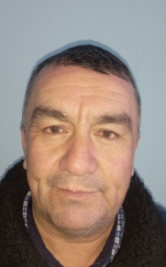 | Адамбаев Иззат Юлдашевич | Ўрта | Юк автомобил хайдовчиси
140 | 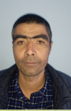 | Тураев Ғайрат Рустамович | Ўрта | Юк автомобил хайдовчиси
141 | 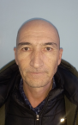 | Жапаков Хамиджан Хакимбаевич | Ўрта | Автобус ҳайдовчиси
142 | 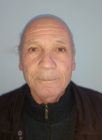 | Мадаминов Атабек Палванович | Ўрта | Автобус ҳайдовчиси
143 |  | Норимов Бахтиёр Махсуд ўғли | Ўрта | Махсус транспорт ҳайдовчиси
144 | 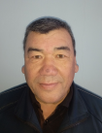 | Атожонов Зокиржон Юлдошович | Ўрта | Енгил автомобил ҳайдовчиси
145 | 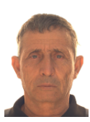 | Нурметов Шарипбай Жумабаевич | Ўрта | Трактор ҳайдовчиси
146 | 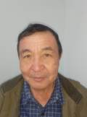 | Таджимуратов Махсуд Ражабович | Ўрта | Электрик
147 | 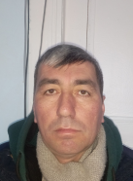 | Бекманов Алишер Сабирович | Ўрта | Насос қурилмалари машинисти
148 | 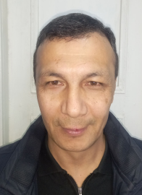 | Балтабаев Сардорбек Юсупович | Ўрта | Дайди итлар, мушук ва бошқа ҳайвонларни тутиш ишчиси
149 | 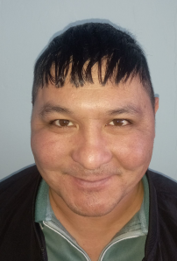 | Бабажанов Сулаймон Шерматович | Ўрта | Дайди итлар, мушук ва бошқа ҳайвонларни тутиш ишчиси
150 | 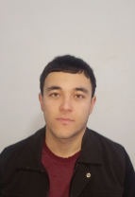 | Аминов Улуғбек Наврузбой ўғли | Ўрта | Дайди итлар, мушук ва бошқа ҳайвонларни тутиш ишчиси
151 | 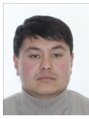 | Нурумматов Бунёдбек Атабек ўғли | Ўрта | Йўл ишчиси
152 | 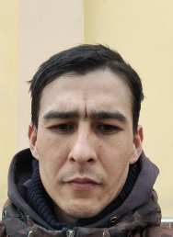 | Мадаминов Нурбек Куралбаевич | Ўрта | Йўл ишчиси
153 | 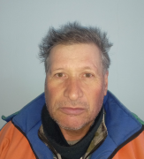 | Тангриберганов Азимбай Абдирахимович | Ўрта | Йўл ишчиси
154 | 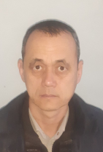 | Сарибаев Азамат Балтабаевич | Ўрта | Йўл ишчиси
155 | 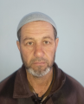 | Эшманов Уролбой Гулимович | Ўрта | Қабристон назоратчиси
156 | 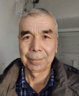 | Отажанов Махсуд Норимович | Ўрта | Қабристон назоратчиси
157 | 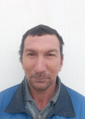 | Хаитбаев Давранбек Сабирович | Ўрта | Қабристон назоратчиси
158 | 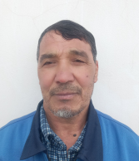 | Роззоков Хабибулла Қадирович | Ўрта | Қабристон назоратчиси
159 | 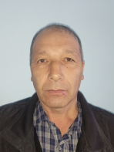 | Абдурахимов Гулмирза Садиллаевич | Ўрта | Қабристон назоратчиси
160 | 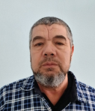 | Аллаберганов Бахтиёр Бекимматович | Ўрта | Қабристон назоратчиси
161 | 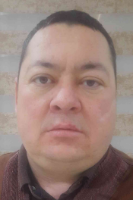 | Юсупов Фахриддин Шукурллаевич | Ўрта | Қабристон назоратчиси
162 | 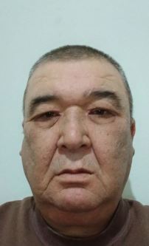 | Сапаев Умирбай Абдиримович | Ўрта | Қабристон назоратчиси
163 | 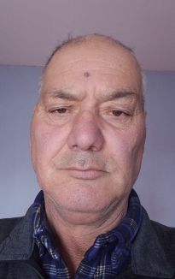 | Уразметов Гулиммат Уринович | Ўрта | Қабристон назоратчиси
164 | 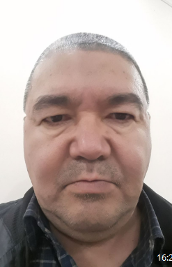 | Худайберганов Махсуд Бекимматович | Ўрта | Қабристон назоратчиси
165 | 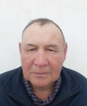 | Аташов Курбанбай Хайтиметович | Ўрта | Қабристон назоратчиси
166 | 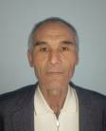 | Раджапов Икром Нариманович | Ўрта | Қабристон назоратчиси
167 | 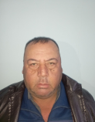 | Сапарбоев Гулмирза Рахимбоевич | Ўрта | Қабристон назоратчиси
168 |  | Уразбаев Озодбай Каримбаевич | Ўрта | Қабристон назоратчиси
169 | 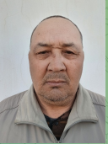 | Соатов Рустам Наримматович | Ўрта | Қабристон назоратчиси
170 | 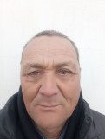 | Ниязметов Хамиджан Аминович | Ўрта | Қабристон назоратчиси
171 | 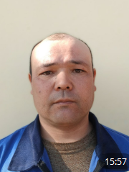 | Хасанов Дилшод Соотбоевич | Ўрта | Қабристон назоратчиси
172 | 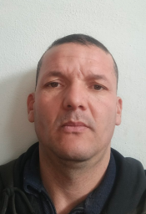 | Бабажанов Ботиржон Сапарбоевич | Ўрта | Қабристон назоратчиси
173 | 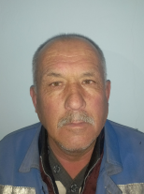 | Хайтбаев Бахтияр Мадримович | Ўрта | Қоровул
174 | 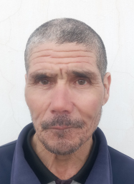 | Сабиров Сапарбой Ибадуллаевич | Ўрта | Қоровул
175 | 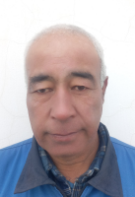 | Бекчанов Куролбой Юлдашевич | Ўрта | Қоровул
176 | 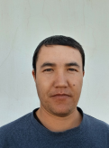 | Қутлимуратов Мустафо Турсунбоевич | Ўрта | Қоровул
177 |  | Рахимов Мансур Каримбаевич | Ўрта | Қоровул
178 | 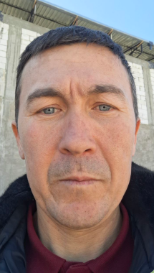 | Худайберганов Неъмат Бахадирович | Ўрта | Қоровул
179 | 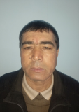 | Аллаберганов Омонбой Бекимматович | Ўрта | Қоровул
180 | 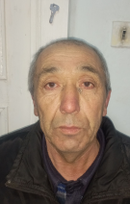 | Абдирахимов Озатбай Садиллаевич | Ўрта | Қоровул
181 | 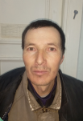 | Уразметов Турсунбай Уразбаевич | Ўрта | Қоровул
182 | 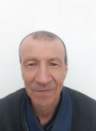 | Сейтниязов Азатбай Реимович | Ўрта | Қоровул
183 | 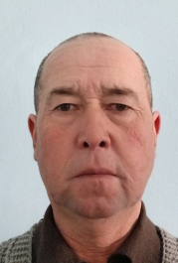 | Аллаберганов Жамоладдин Шукурлаевич | Ўрта | Қоровул
184 | 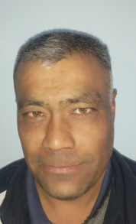 | Жаббаров Шаназар Рахимбаевич | Ўрта | Қоровул
185 | 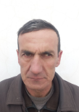 | Эшматов Душанбай Сапарбаевич | Ўрта | Қоровул
186 | 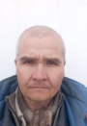 | Бабажанов Файзулла Юлдошович | Ўрта | Қоровул
187 | 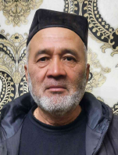 | Салаев Комиладдин Утамуратович | Ўрта | Қоровул
188 | 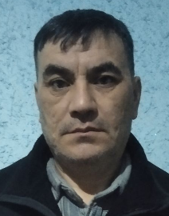 | Алламов Рашид Эгамович | Ўрта | Қоровул
189 | 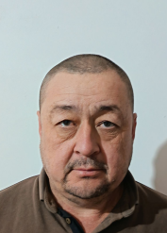 | Юсупов Низамаддин Шукуриллаевич | Ўрта | Қоровул
190 | 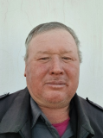 | Бобожонов Шоназар Октябрович | Ўрта | Қоровул
191 | 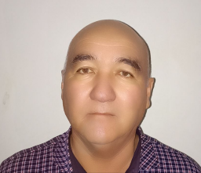 | Эшхужаев Бозорбой Римбаевич | Ўрта | Қоровул
192 | 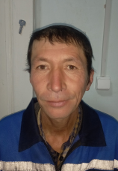 | Рузимов Отабек Аманбаевич | Ўрта | Қоровул
193 | 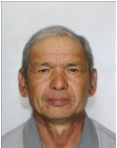 | Рахимов Махмуд Адилович | Ўрта | Қоровул
194 | 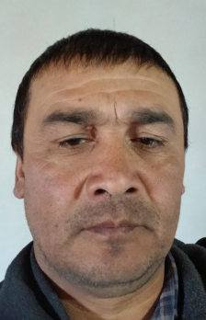 | Базарбаев Рустам Сапарматович | Ўрта | Қоровул
195 | 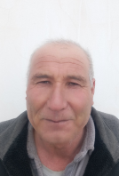 | Амонов Юсупбай Нишанович | Ўрта | Қоровул
196 | 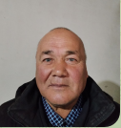 | Сапарбоев Шарифбой Раджапович | Ўрта | Қоровул
197 | 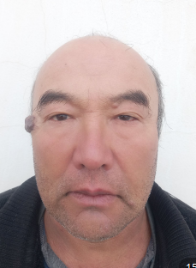 | Уразбаев Атахан Зарибович | Ўрта | Қоровул
198 | 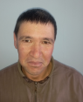 | Атажонов Равшанбек Аминович | Ўрта | Қоровул
199 | 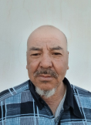 | Халиллаев Матназар Қаландарович | Ўрта | Қоровул
200 | 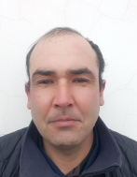 | Эрназаров Ғуломжон Шомурадович | Ўрта | Қоровул
201 | 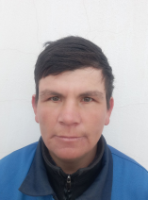 | Ишчанов Расул Уразбаевич | Ўрта | Қоровул
202 | 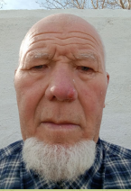 | Хайтаков Бахтияр Юлдашевич | Ўрта | Қоровул
203 | 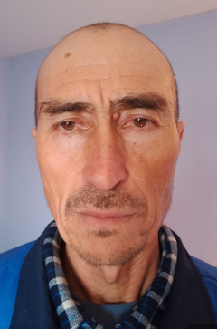 | Адилов Хуснуддин Рустамбаевич | Ўрта | Қоровул
204 | 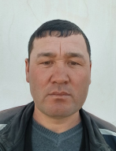 | Казакбаев Зафар Махмудович | Ўрта | Қоровул
205 | 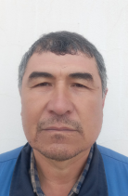 | Мадаминов Абдикадир Матназарович | Ўрта | Қоровул
206 | 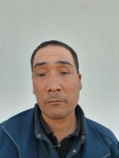 | Уразметов Эргаш Мурадович | Ўрта | Қоровул
207 | 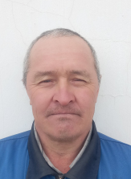 | Джумабаев Нариман Турсинович | Ўрта | Қоровул
208 | 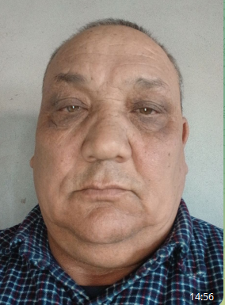 | Саотов Анвар Нориматович | Ўрта | Қоровул
209 | 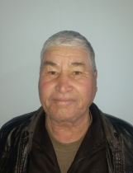 | Давлетов Бахтияр Машарипович | Ўрта | Қоровул
210 | 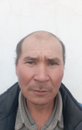 | Собиров Мадиёр Қурамбоевич | Ўрта | Қоровул
211 | 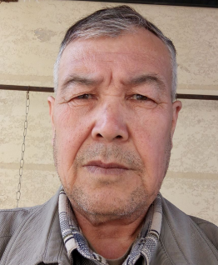 | Уразбаев Мухуддин Атажанович | Ўрта | Қоровул
212 | 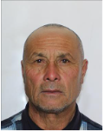 | Базарбаев Шамурат Хайтимматович | Ўрта | Қоровул
213 | 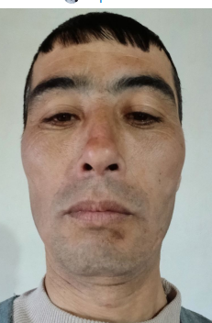 | Маткурбанов Икрам Бутанбаевич | Ўрта | Қоровул
214 | 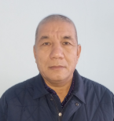 | Палванов Сабирбай Юсупбаевич | Ўрта | Қоровул
215 | 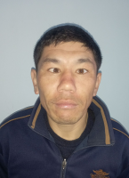 | Турсинбоев Иззат Рустам ўғли | Ўрта | Қоровул
216 | 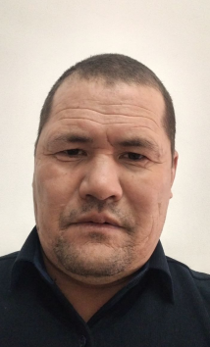 | Уразбоев Мадиёр Содуллаевич | Ўрта | Қоровул
217 | 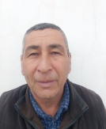 | Эржанов Бахрам Атабаевич | Ўрта | Қоровул
218 | 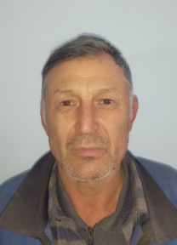 | Исмаилов Рустам Куранбаевич | Ўрта | Қоровул
219 | 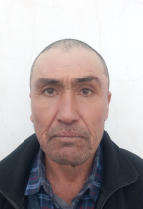 | Холметов Сапарбой Турсинбоевич | Ўрта | Қоровул
220 | 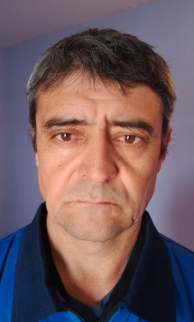 | Адилов Умирбой Рустамбаевич | Ўрта | Қоровул
221 | 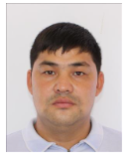 | Ўрозов Воҳиджон Шеримметович | Ўрта | Қоровул
222 | 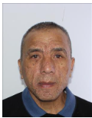 | Юсупов Хасан Фрунзивич | Ўрта | Қоровул
223 | 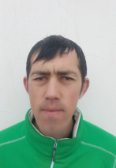 | Атаханов Аброр Исломбоевич | Ўрта | Қоровул
224 | 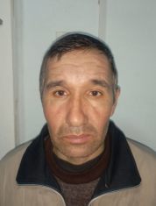 | Жуматов Отабек Уралович | Ўрта | Қоровул
225 | 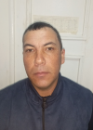 | Ускинов Учқун Шарипович | Ўрта | Қоровул
226 | 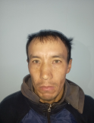 | Шамуратов Ҳамдам Балтабоевич | Ўрта | Қоровул
227 | 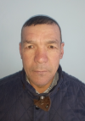 | Джуматов Максуд Шамуратович | Ўрта | Қоровул
228 | 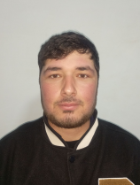 | Рахимбоев Маъруфжон Хайрулла ўғли | Ўрта | Қоровул
229 | 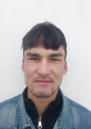 | Бекманов Алишер Рахимбой ўғли | Ўрта | Қоровул
230 | 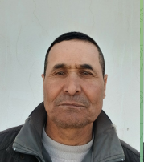 | Куролов Азадбой Мадримович | Ўрта | Қоровул
231 | 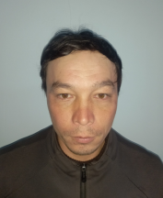 | Уразбаев Тоҳиржон Икромович | Ўрта | Қоровул
232 |  | Бабаназаров Ҳамдамжон Мадаминович | Ўрта | Қоровул
233 | 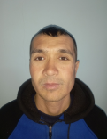 | Янгибаев Расулбек Мадримович | Ўрта | Қоровул
234 | 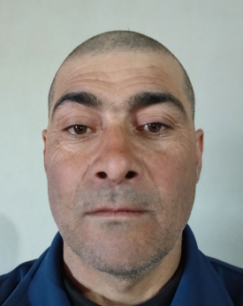 | Эсамуратов Шухрат Турабаевич | Ўрта | Қоровул
235 | 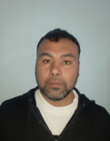 | Нариманов Иззатбек Икромович | Ўрта | Қоровул
236 | 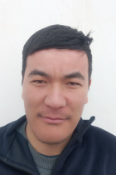 | Каландаров Рахматжон Янгибай ўғли | Ўрта | Қоровул
237 | 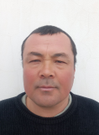 | Жуманов Санжар Юлдашевич | Ўрта | Қоровул
238 | 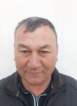 | Янгибоев Атаназар Собирвич | Ўрта | Қоровул
239 | 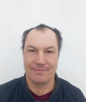 | Авазов Дониёр Давлатбаевич | Ўрта | Қоровул
241 | 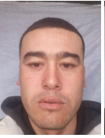 | Мирзахмедов Дилшод Ядгорович | Ўрта | Қоровул
242 | 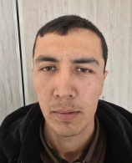 | Болтабоев Комилжон Икром ўғли | Ўрта | Қоровул
243 | 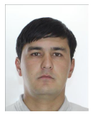 | Нажимов Бахтиёр Эгамберган ўғли | Ўрта | Қоровул
244 | 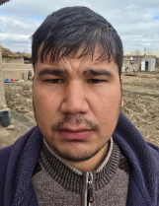 | Назаров Сирожбек Икромбой ўғли | Ўрта | Қоровул
245 | 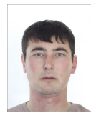 | Гулимбоев Жалолиддин Жахонгир ўғли | Ўрта | Қоровул

